EosEmail功能结构&流程
一、功能介绍
eosemail.py实现了由客户发送主题为‘publickey1+publickey2+userid’形式的邮件，自动获取邮件并解析所需参数，调用eosapi.create_account()方法，自动创建eos账户并回执给用户。

二、使用说明
用户需将eos.create_key()所获取到的private_key自行导入到已解锁的wallet中，再将public_key写入邮件发送，邮箱唯一性，不可重复创建。

三、使用环境
mysql：5.7以上
sql文件：Email.sql
python3
依赖库：pyeoskit，PyMySQL

数据库地址&账户（可自修改）：
db = pymysql.connect("localhost", "root", "morning321", "Email")

邮箱pop&smtp授权码（可修改）：
email = '1148017729'
password = 'mlsysdzdxtbrhcbi'
四、效果简介（以下图片花屏为截屏工具原因）
在本地测试的情况下，因为电脑上创建了很多节点，为了不混淆引发错误，wallet限定在绝对路径下操作，路径为：
os.chdir('/home/uuos2/pyeos/build/programs/data-dir')

用于接收邮件的邮箱为：1148017729@qq.com

成功收到邮件：
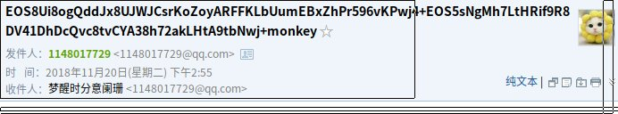
（此时应确定对应的priv_key已导入）

执行eosemail.py

python3 eosemail.py

收到email回执（三种情况）
- 成功创建（后台已验证，get_accout()为True）
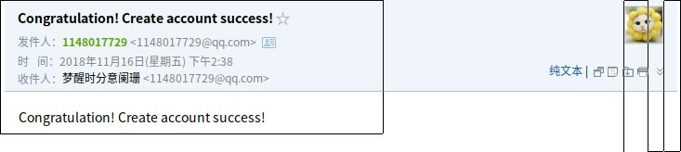

- 失败—邮箱已创建
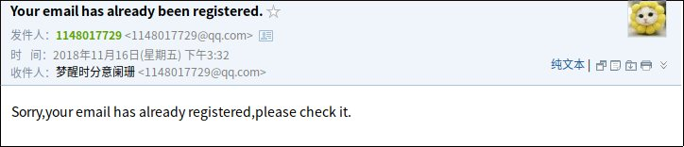
- 失败—公钥错误或格式不对
